从GRE302到325，我走的弯路，大家千万不要再走了！血的教训！！

搜狐网

2017-03-23 17:01

|  |
| --- |
|  |

距离三月十八号的GRE考试过去还不到一周，我还是不太敢相信自己真的拿到了155+170这样的成绩。

可能和维夕的其他大神比起来，这样的成绩算不上亮眼，但如果你知道我这备考GRE这一年走过多少弯路，相信你可能会理解此时坐在电脑前的我内心的感激和如释重负。

作为一个工科狗，文笔可能不是很好，请大家见谅，但以下都是我的真实感受。

大二开始有出国想法

英语一直不是我的强项，四级570+，六级更是两次才过，即使如此，最后也仅仅拿到了550+这样普通的成绩。

大二上学期结束开始有出国的想法，现在想起来，当时真是不知水有多深，觉得时间特别充足，二话没说就选择了先考GRE。

于是当即从网上买了红宝书和OG，信心满满的开始了自己的备考之路。

从寒假到四月的考试，我匆匆过完一遍红宝就走上了考场，结果自然可想而知，302的总成绩和2.5的作文。因为课业繁忙，之后就再没有碰GRE。

参加某线下机构，没学会实在的东西

接着暑假我又急病乱投医的参加了北京某著名机构的线下325计划，这大概是我整个备考中最仓促的决定了。

不可否认，这个机会确实让我交到了一些好朋友，但除此之外，培训的意义一点也没有，还花了我20000+人民币（心态自己的毛爷爷，呜呜）。

刚上完课给我的感觉就是，哇！

老师们都好厉害！

GRE好难！

自己好渣！

现在回想起来，不过也可能是我真的太弱了吧，感觉老师们整个上课期间似乎都只是在炫技，并没有真正教会我什么实实在在的东西。

再次考试，又是炮灰

又这么浑浑噩噩复习了半年，我参加了十二月的一场GRE，考试前一周我就知道这次肯定又是炮灰。

说实话，那一周我过得十分煎熬，怀疑人生，怀疑自己，觉得自己可能一辈子都考不出GRE了。

想想自己已经浪费了一年的时间，在申请这条路上，从时间很充裕的大二小鲜肉变成了时间很紧张大三狗，甚至都动了放弃的念头。

遇到维夕教育，加入GRE保分班

考试前一天晚上，什么也不想干，就拿着手机茫然的刷公众号，突然就看到了维夕，感谢当时自己的头脑一热，加了Kiki。

听了一节女神的公开课，第二天就上考场了，考试一结束，我当天就报了维夕的保分班。

那天的考试结果自然不理想，成绩没有丝毫提高，verbal甚至还没裸考那次高，甚至作文只拿了2分。

说实话，当时最终使我下定决心报名的是一篇文章，题目我记不清了，是一个学姐（或者是学长？）考了五次GRE的经历（），真的差点把我看哭，觉得和自己好像好像，感觉每天都很努力在学习在做题，但就是学不好考不好的感觉。

十二月报名之后，我并没有马上投入GRE的学习中。寒假前半段还去学了十几天车，写了篇论文。

直到二月十三号科目二考完，才开始逐步的将自己精力投入进来，想想其实也就将将一个月的时间，真的很神奇。

下面说说我这一个月的备考过程，希望能对大家有所帮助。

/var/folders/jr/4jxb_4793nj_z42wts3ss98c0000gn/T/com.microsoft.Word/WebArchiveCopyPasteTempFiles/u=769115051,790994794&fm=196&app=62&f=PNG?w=599&h=58

01

计划很重要！

单词团我之前的时候跟过两期（帮助真的很大，因为看到其他人背的那么好，自己就不好意思偷懒了）。（）

所以这一个月主要是在做题，这里要十分感谢Fady和仙女，大概2月23号左右，fady私戳我问我复习情况，提醒我找仙女定计划。

多亏这个建议，因为我之前几天都复习的比较随意，每天做个2、3个section累了就歇了或者干脆刷剧，但仙女把计划发给我之后我才知道这样是远远不够的（再次感谢仙女，知道我快要考试，一天内就把计划发给我了）。

仙女每天基本上都给我安排将近10个section的填空+2到3个section阅读+5-7个section数学。

多亏这个高强度的组合计划，才让我如期在考试前刷完了两遍官方+新旧500，官方阅读和官网上几乎所有的数学题。

02

填空

不得不说，维夕的官网（www.vcgre.com）功能真是太强大了。做题加视频加录音一条龙。因为时间比较紧张，我的填空一般都是在官网做题，然后直接听女神的录音解析，节省了很多时间，效果也比较好。

感觉女神讲的做题方法都很实用，是那种你能在考场上用到的方法，这点真的很重要，还有四个等价也很重要。

我考试前都是把它打出来，每天看两遍。然后填空我是考试前一天听了一场直播课，借此调整了一下解题的思路，保持自己的思靠方式尽量和女神一致。

03

上校的阅读是真牛啊！可叹我在听上校讲课前竟然都是全篇翻译的，直到上课后才知道原来GRE阅读还有主题和细节之分，文章根本不需要全部读完！！！

可惜还是因为时间有限，我基本听得都是录屏课，尤其喜欢官网的播放器加速功能，每次调到1.5倍听，既节省时间又能强迫自己集中注意力。

04

数学

数学考了170真的hin开心啊。参加了一期数学满分打卡，在官网上做了200题，官方还有Magoosh，在考试前两天复习了一遍错题。

这里超感谢erick老师，每次我有不会的题问他，基本都是秒回，被老师的敬业感动到哭。

05

作文

都怪自己太懒，之前都没好好写作文，最后两周才急了各种临时抱佛脚，Frances老师对我的帮助很大，最后看我准备不完还把自己写的argument提纲给我，呜呜。希望ETS爸爸能给我作文打高一点。

因为作文水平实在渣，所以也确实没什么经验和大家分享233。只能告诉大家尽量考前一个月就跟着老师写作文，不要等到最后几天才和我一样东抓西凑。。。。。。



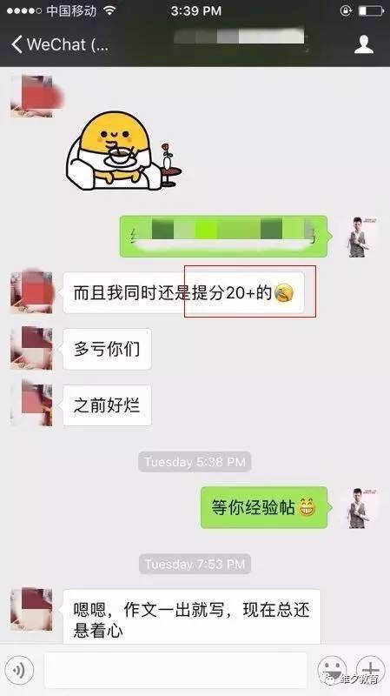

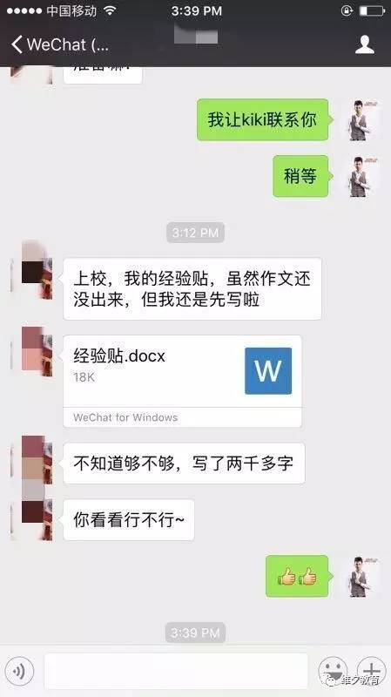

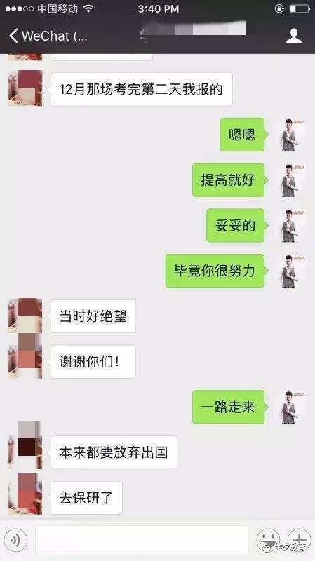

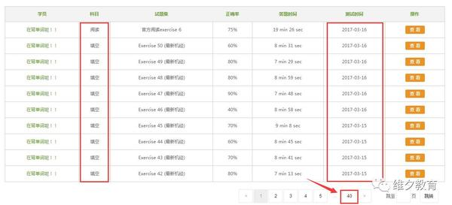

为了写这篇文章刚刚又登上了官网，看到自己这一个月的做题记录竟然也有足足四十页，从最初的一天三四个section，到最后十几天几乎一天的做题量就有将近两页，真是满满的感触。

这一个月里，我基本都是每天七点起床，晚上一点睡觉。除了上课就是在学英语，每天复习时间平均十二个小时以上。

看到周围的人睡觉看小说刷剧，我都只能都告诉自己要保持清醒，一定要坚持下来，熬过这个月就好了。

也正是因为自己的坚持，得以让现在的我坐在电脑前，写这篇经验贴，我真的很感激前几周拼命的自己，也很感谢维夕，让我能在这个春天和GRE分手。